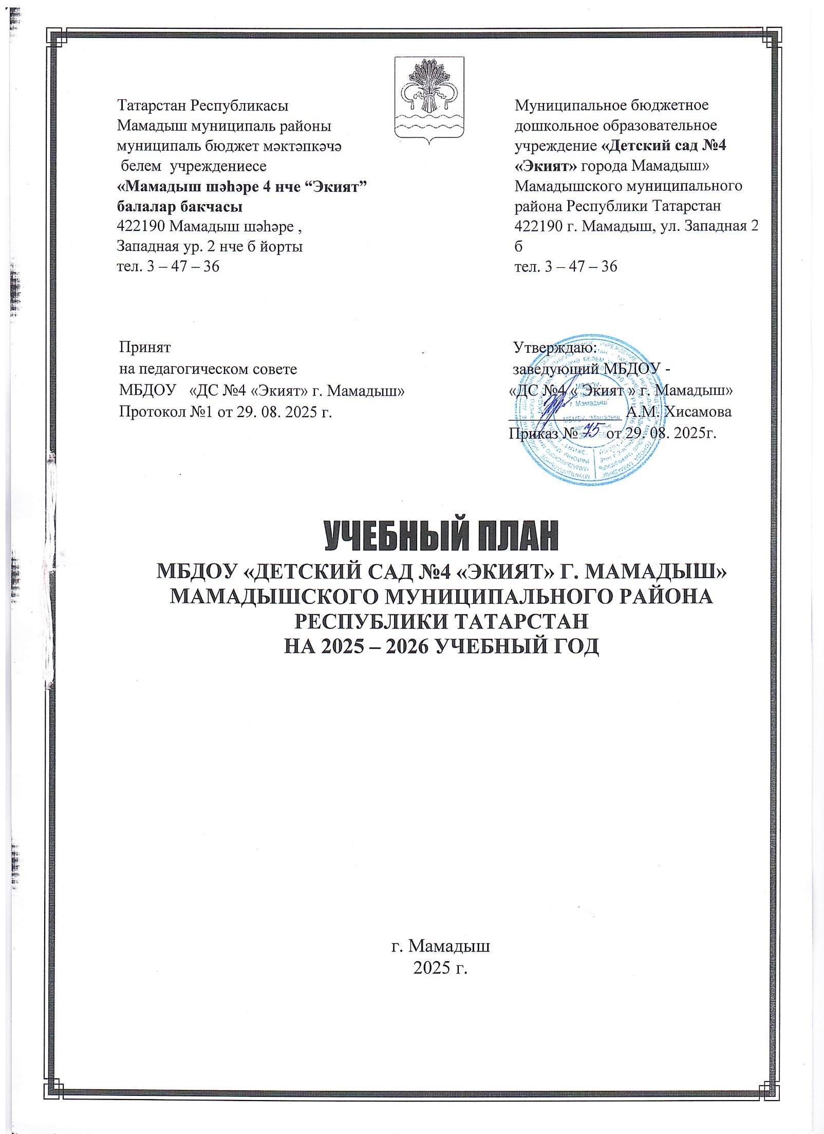

ПОЯСНИТЕЛЬНАЯ ЗАПИСКА
К УЧЕБНОМУ ПЛАНУ 2025 – 2026 УЧЕБНОГО ГОДА

Учебный план муниципального бюджетного дошкольного образовательного учреждения «Детский сад №4 «Экият» г. Мамадыш» Мамадышского муниципального района Республики Татарстан (далее по тексту – ДОУ) является нормативным документом,
определяющим максимальный объём учебной нагрузки воспитанников, виды занятий и
устанавливает перечень образовательных областей, и объем учебного времени, отводимого на проведение занятий. В учебном плане представлено распределение количества занятий с воспитанниками, дающее возможность ДОУ использовать модульный подход, строить учебный план на принципах дифференциации и вариативности при освоении программного содержания по возрастным группам.
Содержание образования регламентируется действующими нормативно-правовыми
документами, действующими в сфере образования, и локальными актами ДОУ:
- Образовательной программой дошкольного образования МБДОУ «Детский сад №4 «Экият» г. Мамадыш»;
- Федеральным законом «Об образовании в Российской Федерации» от 29 декабря 2012г. № 273-ФЗ (ред. Федеральных законов от 17.02.2023);
- Федеральным законом от 31 июля 2020 г. № 304-ФЗ «О внесении изменений
в Федеральный закон «Об образовании в Российской Федерации» по вопросам воспитания обучающихся»;
- Федеральным законом от 24 сентября 2022 г. № 371-ФЗ «О внесении изменений
в Федеральный закон «Об образовании в Российской Федерации» и статью 1 Федерального закона «Об обязательных требованиях в Российской Федерации»;
- Приказом Министерства просвещения Российской Федерации от 31 июля 2020 г. №373 «Об утверждении порядка организации и осуществления образовательной деятельности по общеобразовательным программам - образовательным программам дошкольного образования» (зарегистрирован Министерством юстиции Российской Федерации 31 августа 2020 г., регистрационный №59599);
- Приказом Министерства образования и науки РФ от 17 октября 2013 г. № 1155 (ред. От 08.11.2022) «Об утверждении федерального государственного образовательного стандарта дошкольного образования» (Зарегистрировано в Минюсте РФ 14 ноября 2013 г. № 30384);
- Приказом Минпросвещения России от 25 ноября 2022 г. № 1028 «Об утверждении
Федеральной образовательной программы дошкольного образования» (Зарегистрировано в Минюсте России 28 декабря 2022 г., регистрационный № 71847);
- Рекомендациями по формированию инфраструктуры дошкольных образовательных
организаций и комплектации учебно-методических материалов в целях реализации
образовательных программ дошкольного образования (опубликован 26 декабря 2022 г.);
- Методическими рекомендациями по реализации федеральной образовательной
программы дошкольного образования (опубликовано: 07 марта 2023 г.);
- Постановлением Главного государственного санитарного врача Российской Федерации от 28 сентября 2020 г. № 28 «Об утверждении санитарных правил СП 2.4.3648-20 «Санитарно - эпидемиологические требования к организациям воспитания и обучения, отдыха и оздоровления детей и молодежи» (Зарегистрировано в Минюсте РФ 18 декабря 2020 г. № 61573);
- Постановлением Главного государственного санитарного врача Российской Федерации от 28 января 2021 г. № 2 «Об утверждении санитарных правил и норм СанПиН 1.2.3685-21
- «Гигиенические нормативы и требования к обеспечению безопасности и (или)
безвредности для человека факторов среды обитания» (Зарегистрировано в Минюсте РФ 29 января 2021 г. № 62296);
- Уставом МБДОУ «Детский сад №4 «Экият» г. Мамадыш»

В МБДОУ функционирует 6 групп № | Название группы | Количество детей в группах  общеразвивающей направленности
1. | 1 группа раннего возраста | 4
2. | 2 группа раннего возраста (2-3) | 4
3. | младшая группа (3-4) | 11
4 | Средняя группа (4-5) | 12
5 | Старшая группа (5-6) | 9
6 | Подготовительная группа (6-7) | 19

Структура учебного плана содержит две части: обязательную часть и вариативную. В учебном плане ДОУ устанавливается соотношение между обязательной частью и частью, формируемой участниками образовательных отношений:
- обязательная часть - не менее 60% от общего нормативного времени, отводимого на
освоение образовательной программы дошкольного образования;
- вариативная часть - не более 40% от общего нормативного времени- сформирована с учётом
регионального компонента.
Требования к организации образовательного процесса для детей раннего и дошкольного возраста соответствует нормам, определенным СанПиНом 1.2.3685-21. Начало занятий, не ранее 8.00, окончание занятий, не позднее при реализации образовательных программ дошкольного образования 17.00.
Продолжительность занятий для детей дошкольного
возраста, не более:
- от 1 до 3 лет 10 минут;
- от 3 до 4-х лет 15 минут;
- от 4-х до 5-ти лет 20 минут;
- от 5 до 6-ти лет 25 минут;
- от 6-ти до 8-ми лет 30 минут.
Продолжительность дневной суммарной образовательной нагрузки для детей
дошкольного возраста не более:
- от 1 до 3 лет 20 минут;
- от 3 до 4-х лет 30 минут;
- от 4-х до 5-ти лет 40 минут;
- от 5 до 6 лет 50 мин. или 75 минут при организации 1 занятия после дневного сна;
- от 6-ти до 8-ми лет 90 минут.
В середине времени, отведённого на занятия, проводятся физкультурные минутки.
Продолжительность перерывов между занятиями, не менее 10 минут.
Нерегламентированная деятельность
Совместная деятельность педагогов и детей обеспечивает максимальный учет особенностей и возможностей ребенка, его интересы и склонности. Данные формы педагогической работы позволяют снизить учебную нагрузку, осуществить дифференцированный подход к детям и индивидуальную коррекционную работу.

УЧЕБНЫЙ ПЛАН
Образовательная  область |  |  | Вид образовательной деятельности |  |  | Группы  раннего  возраста |  | Младшая группа |  |  | Средняя группа |  | Старшая группа |  |  |  |  | Подг. к школе группа
Основная (базовая) часть (не менее 60%)
Физическое развитие |  | Физическая культура в помещении |  |  |  | 3 раза в неделю |  | 3 раза в неделю |  |  | 2 раза в неделю |  | 2 раза в неделю |  |  |  | 2 раза в неделю
 |  | Физическая культура на прогулке |  |  |  |  |  |  |  |  | 1 раз в неделю |  | 1 раз в неделю |  |  |  | 1 раз в неделю
Познавательное развитие |  | Окружающий мир |  |  |  | 1 раз в неделю |  | 1 раз в неделю |  |  | 1 раз в неделю |  | 1 раз в неделю |  |  |  | 1 раз в неделю
 |  | Математические представления |  |  |  | 1 раз в неделю |  | 1 раз в неделю |  |  | 1 раз в неделю |  | 1 раз в неделю |  |  |  | 2 раза в неделю
Социально-  Коммуникативное  развитие |  | ОБЖ/ЗОЖ/ПДД/экология |  |  |  | Интеграция образовательных областей в форме социально-ориентированных игр, чередование с практикумами по самообслуживанию, ОБЖ, культурные практики совместного труда.
Речевое развитие |  | Развитие речи |  |  |  | 1 раз в неделю |  | 1 раз в неделю |  |  | 1 раз в неделю |  | 2 раза в неделю |  |  |  | 1 раз в неделю
 |  | Развитие речи (основы грамотности) |  |  |  |  |  |  |  |  |  |  |  |  |  |  | 1 раз в неделю
Художественно-эстетическое развитие |  | Рисование (народное декоративно-прикладное искусство/прикладное творчество |  |  |  | 1 раз в неделю |  | 1 раз в неделю |  |  | 1 раз в неделю |  | 2 раза в неделю |  |  |  | 2 раза в неделю
 |  | Лепка/аппликация/  Конструктивная деятельность |  |  |  | 1 раз в  2 недели |  | 1 раз в  2 недели |  |  | 1 раз в  2 недели |  | 1 раз в  2 недели |  |  |  | 1 раз в  2 недели
 |  | Музыкальная деятельность |  |  |  | 2 раза в неделю |  | 2 раза в неделю |  |  | 2 раза в неделю |  | 2 раза в неделю |  |  |  | 2 раза в неделю
Итого в базовой части программы: |  |  |  |  | 10 |  |  | 10 |  | 10 |  |  |  | 12 |  | 12
Часть, формируемая участниками образовательных отношений (не более 40%)
Речевое  развитие | Обучение родному (русскому) языку  (С.М. Гаффарова) |  |  | В режимных моментах |  |  | В режимных моментах |  | В режимных моментах |  |  | 2 раза в неделю ОД всей группой, 1 раз в режимных моментах |  |  | 3 раза в неделю ОД по подгруппам
Речевое  развитие | Подготовка к обучению грамоте (Р.К. Шаехова) |  |  |  |  |  |  |  |  |  |  |  |  |  | 1 раз в неделю
Итого общее число: |  |  |  | 10/10 |  |  | 10/10 |  | 10/10 |  |  | 12/14 |  |  | 12/16



